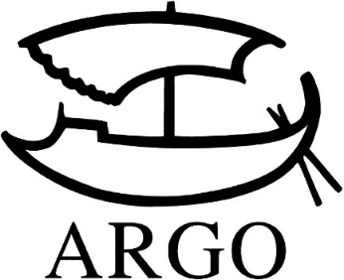
TISKOVÁ ZPRÁVA
Jan Novák: Miliónový jeep
Reedice románu nominovaného na Pulitzerovu cenu otevírá sebrané spisy autora v Argu
Vychází 2. března 2022
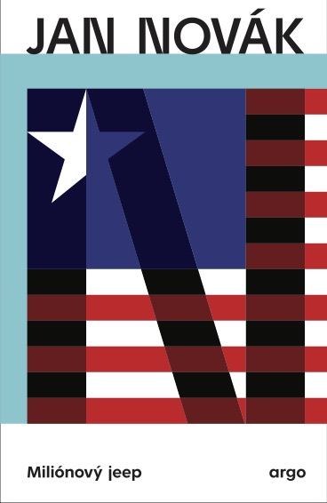
360 stran, doporučená cena 448 Kč. Přeložil Jaroslav Kořán.
Jan Novák byl před čtyřiceti lety největším objevem Josefa Škvoreckého jako nakladatele. Novákova povídková sbírka Striptease Chicago z prostředí českých emigrantů, již Škvorecký vydal v ’68 Publishers, působila tehdy jako malé zjevení a dodnes si uchovala jazykovou i vypravěčskou svěžest.
Na počátku Novákova úspěchu ve Spojených státech amerických stál právě Miliónový jeep psaný už anglicky, který patří k vrcholům autorova díla i vrcholným prózám poválečné české literatury.
Jan Novák, který žil od svých 17 let v USA a posléze spolupracoval jako scenárista i s Milošem Formanem a Jeanem-Claudem Carrièrem, se po roce 1989 vrátil do Čech a za svůj román Zatím dobrý získal v roce 2005 cenu Magnesia Litera Kniha roku.
V Miliónovém jeepu svým neokázalým vypravěčským stylem líčí životní pouť svého hlavního hrdiny, jehož předlohou byl autorův otec, od dětství prožitého za německé okupace přes všemožné ponižující protloukání se komunistickým režimem a krátké intermezzo v rakouském utečeneckém táboře až po tragický konec v americkém exilu. Jeho protagonista všude zůstává outsiderem, jenž se se systémem doma i ve světě střetává se vší vervou a všemi prostředky, jež má k dispozici, a vždy znovu a znovu fatálně selhává, aniž by ztratil jistou velikost.
„Oblouk, který opsal malý český rebel, než se stal americkým šílencem, nahání hrůzu nejen tím, co vypovídá o mlýnských kolech moderního světa, ale i tím, co říká o divných hlubinách lidské duše,“ napsal v doslovu k románu Václav Havel.
Miliónový jeep vyšel poprvé anglicky v roce 1985 v uznávaném americkém nakladatelství Harcourt, Brace, Jovanovich. Kniha se dočkala nadšených recenzí v listech jako New York Times či Chicago Tribune, získala Cenu Carla Sandburga za prózu, a byla dokonce nominována na Pulitzerovu cenu. Do češtiny ji za autorovy asistence o tři roky později brilantně převedl Jaroslav Kořán a ve svém torontském nakladatelství ’68 Publishers ji v roce 1989 vydali Josef Škvorecký a Zdena Salivarová. U nás Novákův román vyšel díky změně poměrů jen 3 roky nato, ale v polistopadovém víru událostí se mu nedostalo pozornosti, kterou by zasluhoval.

Sebrané spisy Jana Nováka v Argu
Knihy Jana Nováka vycházejí v Argu už mnoho let, s reedicí románu Miliónový jeep budou vydány veškeré jeho starší prózy (včetně těch dlouhodobě nedostupných) i právě dokončená díla – na Novákův nový román Těžký prachy se čtenáři mohou těšit na podzim roku 2022.
Následovat bude reedice románu Děda, kritikou vynášeného díla, za něž autor roku 2007 získal Cenu Josefa Škvoreckého (dílo je úzce propojeno s Miliónovým jeepem; hlavním hrdinou je tu tentokrát autorův dědeček).
V dalších letech dojde na debutovou povídkovou sbírku Striptease Chicago, autobiografické prózy Samet a pára a Komouši, grázlové, cikáni, fízlové & básníci, a konečně i na česky dosud nevydaný román Úžasný život (The Grand Life), zasazený do Spojených států v osmdesátých letech.
Jan Novák (* 1953) je českoamerický spisovatel, překladatel a dokumentarista. V roce 1969 emigroval s rodiči přes Rakousko do USA; studoval a žil v Chicagu, kde také započal svou literární kariéru, nyní je doma opět v Čechách. Za své knihy (mj. Striptease Chicago, 1983, Miliónový jeep, 1985, Zatím dobrý, 2004, Děda, 2007, Hic a kosa v Chicagu, 2011, Co já vím?, 2013) získal řadu prestižních ocenění: Cenu Carla Sandburga, cenu Magnesia Litera za Knihu roku, Cenu Josefa Škvoreckého, Cenu Egona Hostovského či Cenu Revolver Revue. Mimořádný ohlas vzbudila jeho loni vydaná biografie Milana Kundery nazvaná Kundera. Český život a doba; tuzemská kulturní veřejnost se nad knihou rozdělila na dva nesmiřitelné tábory: jeden ji vychvaloval, druhý haněl, lhostejný však vůči ní zůstal málokdo.

Kontakty:
ARGO spol. s r. o.
Milíčova 13
e-mail: zdena.krikavova@argo.cz
www.argo.cz

Mediální zastoupení:
Radka Potměšilová
2media.cz s.r.o.
Pařížská 13
110 00 Praha 1 - Staré Město
mobil: 724 702 241
e-mail: radka@2media.cz
www.2media.cz

